快递管理系统 MSE(Management System of Expressage)

体系结构描述

V1.0

完整版

一组

成员：吕德超、李昊朔、阙俊杰、罗铉斌

2015-10-21

# 更新历史

|  |  |  |  |
| --- | --- | --- | --- |
| **修改人员** | **日期** | **变更原因** | **版本号** |
| 全体人员 | 2015-10-21 | 最初草稿（不完整） | V1.0 草稿 |
| 全体人员 | 2015-10-12 | 补充完整 | V1.0 完整版 |
| 李昊朔 | 2015-10-12 | 相关功能需求完善 | V1.1 测试版 |
| 吕德超 | 2015-10-12 | UI和功能需求修改 | V1.2 测试版 |

# 引言

## 编制目的

本报告详细完成对快递管理系统的概要设计，达到指导详细设计和开发的目的，同时实现和测试人员及用户的沟通。

本报告面向开发人员、测试人员及最终用户而编写，是了解系统的导航。

## 词汇表

|  |  |  |
| --- | --- | --- |
| 词汇名称 | 词汇含义 | 备注 |
| MSE | 快递管理系统 |  |
| checklist | 订单查询 | 订单查询 |
| listin | 单据输入 | 订单输入、收件人信息输入 |
| transfer | 中转接收 | 接收与派件、中转接收、录入中转单 |
| load | 装运管理 | 车辆装车管理、装运管理 |
| vehicle | 车辆管理 | 司机信息管理、车辆信息管理 |
| finance | 财务管理 | 收款单管理，结算管理，成本管理，查看成本收益表，统计报表，查看经营情况 |
| store | 仓库管理 | 入库管理，出库管理，库存管理 |
| bill | 期初建账 | 期初建账 |
| account | 账户管理 | 账户管理，帐户查询 |
| staff | 员工管理 | 人员机构管理，用户信息管理 |
| policy | 策略管理 | 策略管理 |
| approve | 审批单据 | 审批单据 |
| user | 用户 |  |
| order | 订单 |  |
| receiver | 收件人信息 |  |
| loadorder | 装车单 |  |
| driver | 司机信息 |  |
| arriveorder | 到达单 | 中转中心到达单 |
| receiveorder | 接收单 | 营业厅接收单 |
| sendorder | 派件单 |  |
| payeeorder | 收款单 |  |
| changeorder | 中转单 |  |
| storeinorder | 入库单 |  |
| storeoutorder | 出库单 |  |
| payorder | 付款单 |  |
| startinfo | 期初信息 |  |
| salary | 薪水信息 |  |
| constant | 常量信息 |  |

## 参考资料

1. IEEE标准
2. 快递管理管理系统MSE用例文档
3. 快递管理系统MSE结构逻辑设计文档

# 产品描述

×××民营物流企业，希望通过对城市网点建设，扩大快运服务通达的片区。企业在每个市设立中转中心、营业厅、快递员三个层级快递模式。快递员收件送往营业厅，同市间快递在营业厅通过汽车运输，跨市之间快递一律由营业厅发往中转中心，通过飞机、火车、汽车流通发往收件人所属中转中心。再由收件人所属中转中心发向所属的营业厅。再有快递员在营业厅提件，送达给收件人。随着现公司规模扩大，企业业务量、办公场所、员工数都发生增长，为适应新的环境，提高工作效率和用户满意度， 该公司聘请Q公司开发一套快递物流系统系统。

# 逻辑视角

快递管理系统中，选择了分层体系结构风格，将系统分为3层（展示层、业务逻辑层、数据层）能够很好地示意整个高层抽象。展示层包含GUI页面的实现，业务逻辑层包含业务逻辑处理的实现，数据层负责数据的持久化和访问。分层体系结构的逻辑视角和逻辑实际方案如图1和图2所示。

presentation

businesslogic

data

图1 参照体系结构风格的包图表达逻辑视角

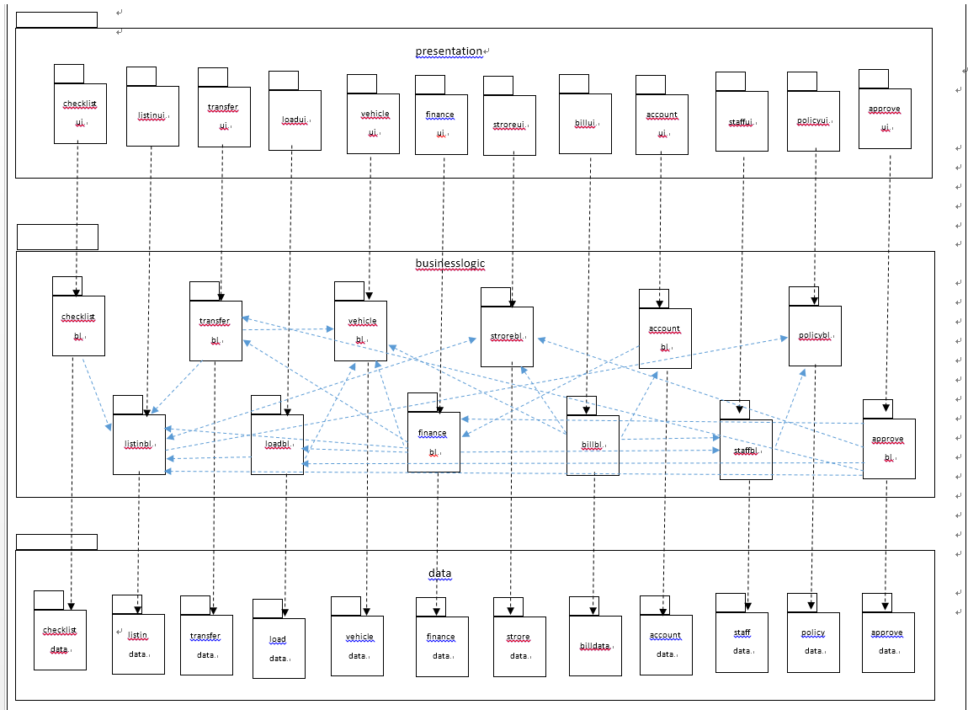

图2 软件体系结构逻辑设计方案

# 组合视角

## 开发包图

|  |  |
| --- | --- |
| **开发（物理）包** | **依赖的其他开发包** |
| mainui | checklistui, listinui, transferui, loadui, vehicleui, financeui, storeui, billui, accountui, staffui, policyui, approveui, vo |
| checklistui | checklistblservice, 界面类库包, vo |
| checklistblservice |  |
| checklistbl | checklistblservice, checklistdataservice, po, listinbl |
| checklistdataservice | Java RMI, po |
| checklistdata | Java RMI, po, databaseutility |
| listinui | listinblservice, 界面类库包, vo |
| listinblservice |  |
| listinbl | listinblservice, listindataservice, po, policybl |
| listindataservice | Java RMI, po |
| listindata | Java RMI, po, databaseutility |
| transferui | transferblservice, 界面类库包, vo |
| transferblservice |  |
| transferbl | transferblservice, transferdataservice, po, listinbl, vehiclebl |
| transferdataservice | Java RMI, po |
| transferdata | Java RMI, po, databaseutility |
| loadui | loadblservice, 界面类库包, vo |
| loadblservice |  |
| loadbl | loadblservice, loaddataservice, po, listinbl, vehiclebl |
| loaddataservice | Java RMI, po |
| loaddata | Java RMI, po, databaseutility |
| vehicleui | vehicleblservice, 界面类库包, vo |
| vehicleblservice |  |
| vehiclebl | vehicleblservice, vehicledataservice, po |
| vehicledataservice | Java RMI, po |
| vehicledata | Java RMI, po, databaseutility |
| financeui | financeblservice, 界面类库包, vo |
| financeblservice |  |
| financebl | financeblservice, financedataservice, po, listinbl, transferbl, loadbl, vehiclebl, staffbl |
| financedataservice | Java RMI, po |
| financedata | Java RMI, po, databaseutility |
| storeui | storeblservice, 界面类库包, vo |
| storeblservice |  |
| storebl | storeblservice, storedataservice, po, listinbl |
| storedataservice | Java RMI, po |
| storedata | Java RMI, po, databaseutility |
| billui | billblservice, 界面类库包, vo |
| billblservice |  |
| billbl | billblservice, billdataservice, po, vehiclebl, storebl, accountbl, staffbl |
| billdataservice | Java RMI, po |
| billdata | Java RMI, po, databaseutility |
| accountui | accountblservice, 界面类库包, vo |
| accountblservice |  |
| accountbl | accountblservice, accountdataservice, po, financebl |
| accountdataservice | Java RMI, po |
| accountdata | Java RMI, po, databaseutility |
| staffui | staffblservice, 界面类库包, vo |
| staffblservice |  |
| staffbl | staffblservice, staffdataservice, po, policybl |
| staffdataservice | Java RMI, po |
| staffdata | Java RMI, po, databaseutility |
| policyui | policyblservice, 界面类库包, vo |
| policyblservice |  |
| policybl | policyblservice, policydataservice, po |
| policydataservice | Java RMI, po |
| policydata | Java RMI, po, databaseutility |
| approveui | approveblservice, 界面类库包, vo |
| approveblservice |  |
| approvebl | approvelblservice, approvedataservice, po, listinbl, transferbl, loadbl, financebl, storebl |
| approvedataservice | Java RMI, po |
| approvedata | Java RMI, po, databaseutility |
| vo |  |
| po |  |
| utilitybl |  |
| 界面类库包 |  |
| Java RMI |  |
| databaseutility | JDBC |

快递管理系统客户端开发包图和服务器端开发包图如图所示。

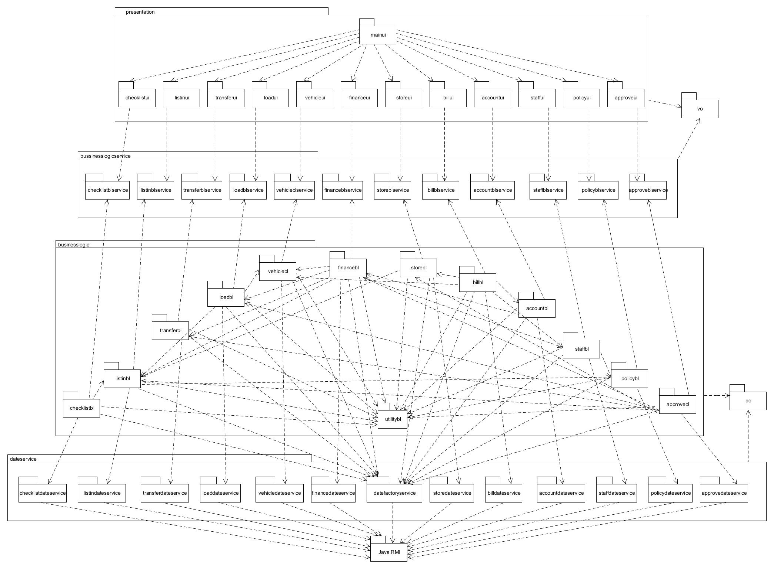

图3 快递管理系统客户端开发包图

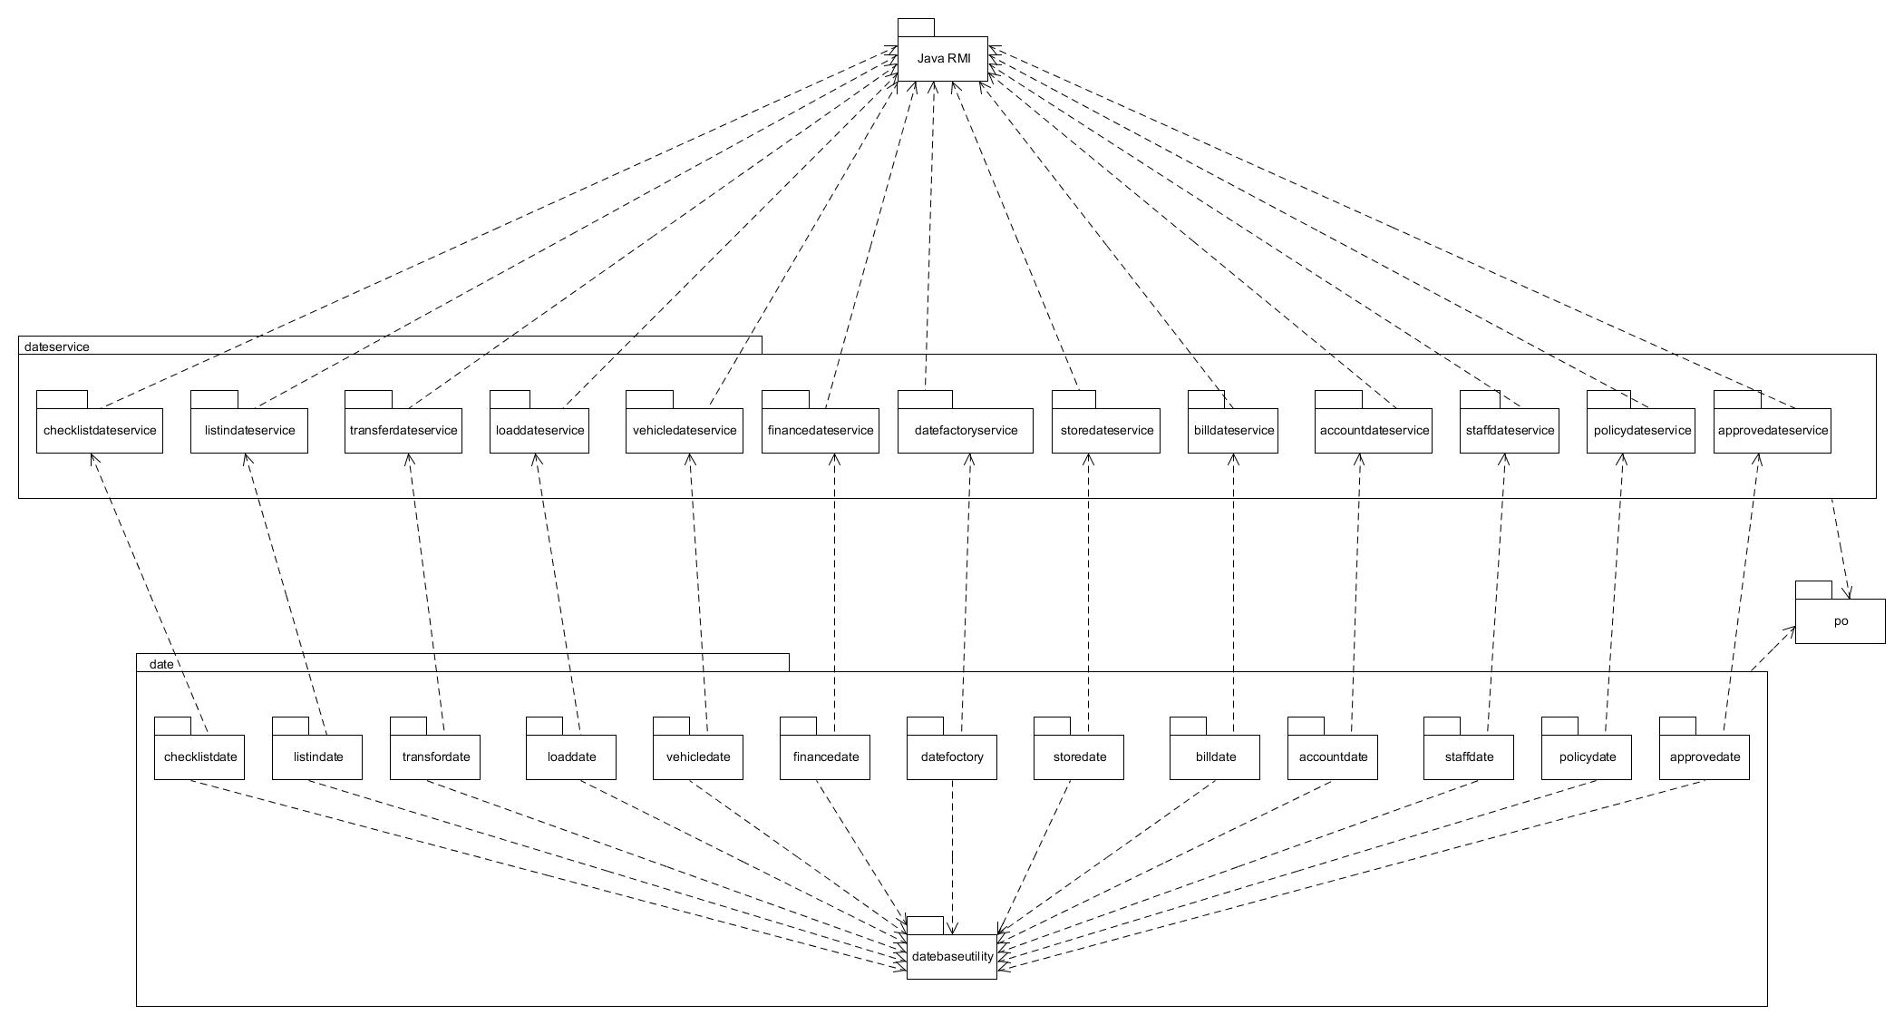

图4 快递管理系统服务器端开发包图

## 运行时进程

在快递管理系统中，会有多个客户端进程和一个服务器端进程，其进程图如图5所示。结合部署图，客户端进程是在客户端机器上运行，服务器端进程在服务器端机器上进行。

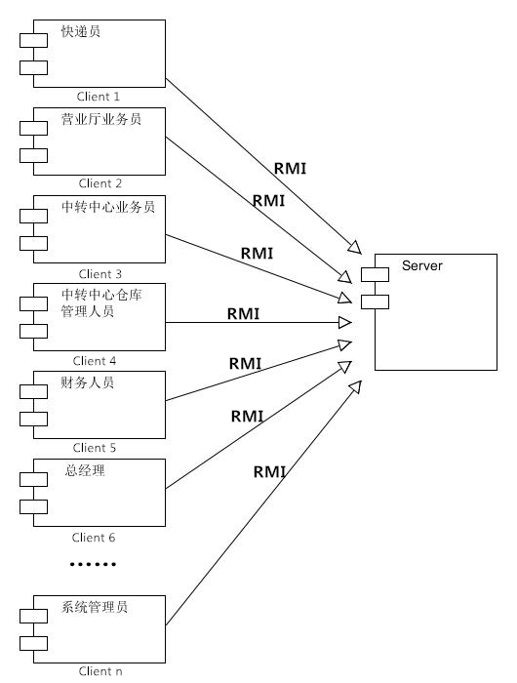

图5 进程图

## 物理部署

快递管理系统中客户端构件是放在客户端服务上，服务器端构件是放在服务器端机器上。在客户端节点上，还要不熟RMIStub构件。由于Java RMI 构件属于JDK 6.0的一部分。所以在系统JDK环境已经设置好的情况下，不需要在独立部署。部署图如图6所示。

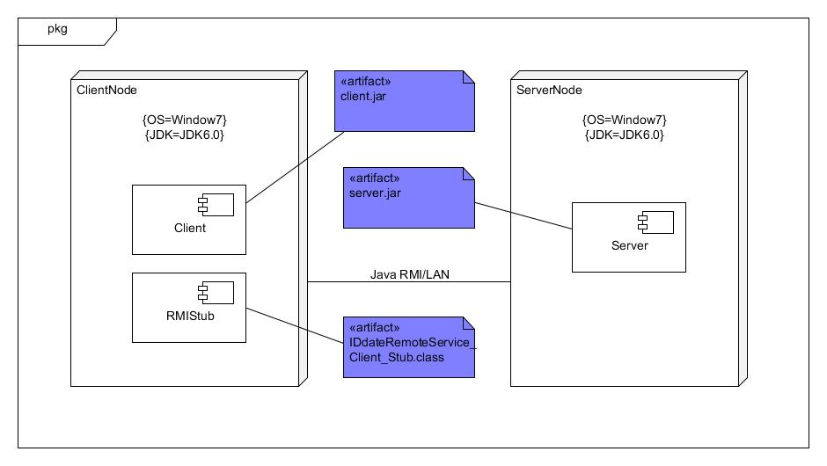

图6 部署图

# 接口视角

## 模块的职责

|  |
| --- |
| 1. 展示层 |

|  |
| --- |
| 启动模块 |

|  |
| --- |
| 业务逻辑层 |

|  |
| --- |
| 网络模块 |

**客户端模块视图**

|  |
| --- |
| 网络模块 |

|  |
| --- |
| 启动模块 |

|  |
| --- |
| 网络模块 |

**服务器端模块视图**

**客户端各层职责**

|  |  |
| --- | --- |
| **层** | **职责** |
| 启动模块 | 负责初始化网络通信机制，启动用户界面 |
| 展示层 | 给予窗口的物流管理系统客户端用户界面 |
| 业务逻辑层 | 对于用户界面的输入进行响应并进行业务处理逻辑 |
| 客户端网络模块 | 利用Java RMI 机制查找RMI 服务 |

**服务器端各层职责**

|  |  |
| --- | --- |
| **层** | **职责** |
| 启动模块 | 负责初始化网络通信机制，启动用户界面 |
| 数据层 | 负责数据的持久化及数据访问接口 |
| 服务器端网络模块 | 利用Java RMI 机制开启 RMI服务，注册 RMI 服务 |

**层之间调用的接口**

|  |  |  |
| --- | --- | --- |
| **接口** | **服务调用方** | **服务提供方** |
| Userblservice  Checklistblservice  Listinblservice  Transferblservice  Loadblservice  Vehicleblservice  Financeblservice  Storeblservice  Billblservice  Accountblservice  Staffblservice  Policyblservice  approveblservice | 客户端展示层 | 客户端业务逻辑层 |
| Userdataservice  Checklistdataservice  Listindataservice  Transferdataservice  vehicledataservice  loaddataservice  financedataservice  storedataservice  billdataservice  accountdataservice  staffdataservice  policydataservice  approvedataservice | 客户端业务逻辑层 | 服务器端数据层 |

## 5.2业务逻辑层的分解

根据需求，系统存在77个用户界面。界面跳转如图。

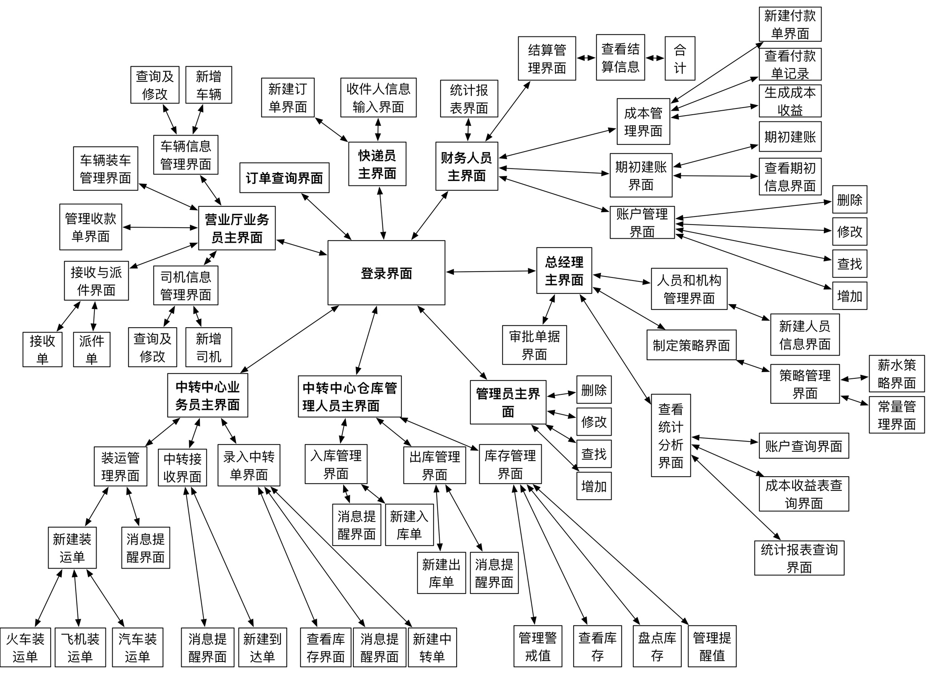

## 5.3业务逻辑层的分解

## 5.3.1业务逻辑层模块的职责

**业务逻辑层模块的职责**

|  |  |
| --- | --- |
| **模块** | **职责** |
| checklistbl | 负责实现订单查询界面所需要的服务 |
| listinbl | 负责实现输入订单和收件人信息界面所需要的服务 |
| transferbl | 负责实现中转接收界面所需要的服务 |
| loadbl | 负责实现装运管理界面所需要的服务 |
| vehiclebl | 负责实现车辆管理界面所需要的服务 |
| financebl | 负责实现财务管理界面所需要的服务 |
| storebl | 负责实现仓库管理界面所需要的服务 |
| billbl | 负责实现期初建账界面所需要的服务 |
| accountbl | 负责实现账户管理界面所需要的服务 |
| Staffbl | 负责实现员工管理界面所需要的服务 |
| policybl | 负责实现策略管理界面所需要的服务 |
| approvebl | 负责实现审批单据界面所需要的服务 |

## 5.3.2业务逻辑层模块的接口规范

## 5.3.2.1登陆用户

**表1 user模块的接口规范**

|  |  |  |
| --- | --- | --- |
| **提供的服务（供接口）** | | |
| User.login | 语法 | Public ResultMessage login（String id，String password） |
| 前置条件 | Password符合输入规则 |
| 后置条件 | 查找是否存在相应的user，根据输入的password返回登录验证结果 |
| **需要的服务（需接口）** | | |
| 服务名 | 服务 | |
| DatabaseFacory.getUserData | 得到User数据库的服务的引用 | |
| UserDataService.find（String id,String password） | 在数据库中查找相应的 | |

**表2 用户管理用例的接口规范**

|  |  |  |
| --- | --- | --- |
| **提供的服务（供接口）** | | |
| System.new | 语法 | public ResultMessage new(String name,String key,String limit); |
| 前置条件 | 启动一个新建用户的任务 |
| 后置条件 | 持久化更新涉及的领域对象的数据 |
| System.updata | 语法 | public ResultMessage updata(String oldname,String newname,Sting key,String limit); |
| 前置条件 | 已选定目标修改的用户，并启动修改用户的任务 |
| 后置条件 | 持久化更新涉及的领域对象的数据 |
| System.delete | 语法 | public ResultMessage delete(String name); |
| 前置条件 | 已选定目标删除的用户，并启动删除用户的任务 |
| 后置条件 | 删除涉及的领域对象的数据 |
| System.check | 语法 | public ResultMessage check(UserPO po); |
| 前置条件 | 启动一个查看用户信息的任务 |
| 后置条件 | 显示选定用户的信息 |
| 需要的服务（需接口） | | |
| 服务名 | 服务 | |
| UserDataService.insert(UserPO po) | 插入单一持久化对象 | |
| UserDataService.updata(UserPO po) | 更新单一持久化对象 | |
| UserDataService.delete(UserPO po) | 删除单一持久化对象 | |
| UserDataService.find(String name) | 根据用户名（name）查找单一持久化对象 | |
| DatabaseFactory.getUserDatabase | 得到User数据库的服务的引用 | |

## 5.3.2.2订单查询

**表3订单查询模块的接口规范**

|  |  |  |
| --- | --- | --- |
| 提供的服务（供接口） | | |
| Check.getOrder | 语法 | public ResultMessage getOrder(String id) |
| 前置条件 | 启动一个订单查询回合 |
| 后置条件 | 在一个订单查询回合中返回所查询的订单信息 |
| **需要的服务（需接口）** | | |
| 服务名 | 服务 | |
| Check.getOrder(String id) | 根据ID进行查找单一持久化对象 | |

## 5.3.2.3单据输入

**表4 listinbl模块的接口规范**

|  |  |  |
| --- | --- | --- |
| **提供的服务（供接口）** | | |
| Listin.addOrder | 语法 | Public ResultMessage addOrder（String courier, String id, int state, String sender,String address1, String position1, String phone1,  String cellphone1, String receiver, String address2,String position2, String phone2, String cellphone2, String count,int weight, int length, int width, int height, String items,int express, int pack, double bill, String time,String transformState） |
| 前置条件 | 启动一个新建订单任务 |
| 后置条件 | 界面显示一份新建的订单 |
| Listin.getTotalMoney | 语法 | Public double getTotalMoney（String address1，String address2，int long，int width，int height，int Express，int Package） |
| 前置条件 | 地址，体积，快递种类和包装种类的选择，均符合输入规范 |
| 后置条件 | 返回此订单输入中需要支付的金额 |
| Listin. getTotalTime | 语法 | Public String getTotalTime（String address1，String address2， int Express） |
| 前置条件 | 地址，快递种类的选择，均符合输入规范 |
| 后置条件 | 返回此次货运预计到达的时间 |
| Listin.getID | 语法 | public String getID(String partOfID); |
| 前置条件 | 新建订单 |
| 后置条件 | 返回是否有重复订单的相关信息 |
| Listin.ListApprove | 语法 | public void changestate(OrderPO po); |
| 前置条件 | 有可以审批的单据 |
| 后置条件 | 改变被审批单据的状态 |
| Listin.getAllOrders | 语法 | public ArrayList<OrderPO> getAllOrders(); |
| 前置条件 | 获取订单信息 |
| 后置条件 | 获得所有订单 |
| Listin. getWeight | 语法 | public double getWeight(String id) |
| 前置条件 | id有效 |
| 后置条件 | 根据订单号得到对应订单的种类 |
| Listin.changestate | 语法 | public void changestate(OrderPO po); |
| 前置条件 | 有可以审批的订单 |
| 后置条件 | 改变订单状态 |
| Listin. update | 语法 | public void update(String id,String message); |
| 前置条件 | 物流信息被改变 |
| 后置条件 | 更新货物物流信息 |
| **需要的服务（需接口）** | | |
| 服务名 | 服务 | |
| ListinDataService.insert(OrderPO po) | 插入单一持久化对象 | |
| ListinDataService. update(String id, String message) | 更新订单物流信息 | |
| ListinDataService. getOrder(String id) | 根据订单号查找单一持久化对象 | |
| ListinDataService. getWeight(String id) | 根据订单号得到订单的重量 | |
| ListinDataServcie. getAllOrders() | 返回所有未审批的订单 | |
| ConstantPolicyDataServcie. GetDistance(address1, address2) | 得到两地之间的距离 | |

**表4 receiverbl模块的接口规范**

|  |  |  |
| --- | --- | --- |
| **提供的服务（供接口）** | | |
| Receiverbl. addReceiver | 语法 | Public void addReceiver（String courier, String phoneOfcourier, String id, String receiver, String address, String time, String cellphone） |
| 前置条件 | 启动新建一份收件人信息任务 |
| 后置条件 | 查询是否存在相应的订单号，据此判断是否新建收件人信息单 |
| Receiverbl. endAddReceiver | 语法 | Public void endAddReceiver（） |
| **需要的服务（需接口）** | | |
| ReceiverDataService. insertReceiver(ReceiverPO po) | 插入单一持久化对象 | |
| ReceiverDataService.find(String number) | 根据订单号查找单一持久化对象 | |

## 5.3.2.4中转接收

**表5 接收与派件模块的接口规范**

|  |  |  |
| --- | --- | --- |
| **提供的服务（供接口）** | | |
| ReceiFormBL.addReceiveOrder | 语法 | public void addReceiveOrder(ReceiFormVO rv) |
| 前置条件 | 启动一个接收回合 |
| 后置条件 | 在一个接收回合中，新建一张接收单 |
| ReceiFormBL. get | 语法 | public ArrayList<ReceiveorderPO> get() |
|  | 前置条件 | 总经理审批接收单 |
|  | 后置条件 | 返回所有未审批的接收单 |
| ReceiFormBL. save | 语法 | public void save(ReceiveorderPO rp) |
|  | 前置条件 | 总经理审批通过接收单 |
|  | 后置条件 | 存储审批过后的接收单 |
| Send.addSendOrder | 语法 | public ResultMessasge addSendOrder (String data, ArrayList<String> orderNum, String sender ) |
|  | 前置条件 | 启动一个派件回合 |
|  | 后置条件 | 在一个派件回合中，新建一张派件单 |
| Send.endSend | 语法 | public void endSend() |
|  | 前置条件 | 已确认信息 |
|  | 后置条件 | 结束此次派件，持久化更新涉及的对象数据 |
| Send.exportSendOrder | 语法 | public ResultMessage exportSendOrder(SendorderPO po) |
|  | 前置条件 | 填写派件单完成且确认保存后 |
|  | 后置条件 | 导出excel文件 |
| **需要的服务（需接口）** | | |
| 服务名 | 服务 | |
| ReceiDataService.insert(ReceiveorderPO po) | 增加单一持久化对象 | |
| transportUpdateInfo.updata(String carNum) | 更新车辆信息持久化对象中的车辆状态及所在地 | |
| ReceiDataService.get() | 得到未审批的接收单 | |
| UpdateInfo.updata(String id,String Meessage) | 更新订单物流状态 | |
| SendDataService.insert(SendorderPO po) | 增加单一持久化对象 | |
| ListinDataService.updata(String key) | 更新订单物流状态 | |

**表6 中转接收的接口规范**

|  |  |  |
| --- | --- | --- |
| **提供的服务（供接口）** | | |
| Receive.build | 语法 | public void build(ArriverorderVO av) |
| 前置条件 | 启动一个新建到达单回合 |
| 后置条件 | 系统将新建的到达单提交给总经理审批 |
| Receive. get | 语法 | public ArrayList<ArriverorderPO> get() |
| 前置条件 | 总经理审批到达单 |
| 后置条件 | 返回所有未审批的到达单 |
| Receive. save | 语法 | public void save(ArriverorderPO PO) |
| 前置条件 | 总经理审批通过 |
| 后置条件 | 存储审批过的到达单 |
| Receive. checkUnreceive_loadorderPO | 语法 | public LoadorderVO checkUnreceive_loadorderPO(String s) |
| 前置条件 | 界面层查看消息提醒 |
| 后置条件 | 将对应消息提醒删除 |
| **需要的服务（需接口）** | | |
| 服务名 | 服务 | |
| ReceiveDataService.insert(ArriverorderPO ap) | 插入一个持久化对象ArriverorderPO | |
| ReceiveDataService. checkUnreceive_loadorderPO(String s) | 查看未接收的装运单 | |
| ReceiveDataService. get() | 得到所有未审批的到达单 | |

**表7 录入中转单的接口规范**

|  |  |  |
| --- | --- | --- |
| **提供的服务（供接口）** | | |
| Transfer.build | 语法 | public void build(int[][][][] location,String car_number,String monitor) |
| 前置条件 | 启动一个录入中转单回合 |
| 后置条件 | 系统将中转单提交总经理审批 |
| Transfer. checkStore | 语法 | public String[][] checkStore() |
| 前置条件 | 查看库存 |
| 后置条件 | 返回各个库区库存信息 |
| Transfer. checkRemind | 语法 | public String checkRemind() |
| 前置条件 | 界面层查看消息提醒 |
| 后置条件 | 无 |
| Transfer. get | 语法 | public ArrayList<ChangeorderPO> get() |
| 前置条件 | 总经理审批中转单 |
| 后置条件 | 返回所有未审批的中转单 |
| Transfer. save | 语法 | public void save(ChangeorderPO cp) |
| 前置条件 | 中转单已通过总经理审核 |
| 后置条件 | 将中转单存储 |
| **需要的服务（需接口）** | | |
| 服务名 | 服务 | |
| TransferDataService. get() | 得到所有未审批的中转单 | |
| StoreinInfo. getStoreRatio() | 查看此时中转中心仓库各个库区比例 | |
| TransferDataService.insert(ChangeorderPO cp) | 插入一个持久化对象ChangeorderPO | |

## 5.3.2.5装运管理

**表8 车辆装车管理模块的接口规范**

|  |  |  |  |
| --- | --- | --- | --- |
| **提供的服务（供接口）** | | | |
| LoadBL. addLoadOrder | 语法 | | public void addLoadOrder(VehicleLoadorderVO vlv) | |
| 前置条件 | | 已创建一个ShippingBL领域对象，且输入符合规范 | |
| 后置条件 | | 调用ShippingBL领域的build方法 | |
| LoadBL. getTotal | 语法 | | public double getTotal(ArrayList<String> orderlist, String offNum,  String arriveNum, String wayOfTransfer) | |
|  | 前置条件 | | 已创建一个ShippingBL领域对象 | |
|  | 后置条件 | | 调用ShippingBL领域的getTotal方法 | |
| LoadBL. get | 语法 | | public ArrayList<LoadorderPO> get() | |
|  | 前置条件 | | 已创建一个ShippingBL领域对象 | |
|  | 后置条件 | | 调用ShippingBL领域的get方法 | |
| LoadBL. save | 语法 | | public void save(LoadorderPO lp) | |
| 前置条件 | | 已创建一个ShippingBL领域对象 | |
| 后置条件 | | 调用ShippingBL领域的save方法 | |
| **需要的服务（需接口）** | | | |
| 服务名 | | 服务 | |
| OrderInfo. GetDistance（String1，String2） | | 达到两个地点之间的距离 | |
| ShippingDataService.insert(LoadorderPO lp) | | 插入一条LoadorderPO | |
| ShippingDataService. checkUnshippingChangeorder() | | 查看未装运的中转单 | |
| ShippingDataService. deleteChangeorder(String numOfTransfer) | | 删除对应中转单 | |

**表9 装运管理的接口规范**

|  |  |  |
| --- | --- | --- |
| **提供的服务（供接口）** | | |
| Shipping.build | 语法 | public void build(VehicleLoadorderVO vv) |
| 前置条件 | 已创建一个ShippingBL领域对象，且输入符合规范 |
| 后置条件 | 调用ShippingBL领域的build方法 |
| Shipping. getTotal | 语法 | public double getTotal(ArrayList<String> orderlist, String offNum,  String arriveNum, String wayOfTransfer) |
| 前置条件 | 已创建一个ShippingBL领域对象 |
| 后置条件 | 调用ShippingBL领域的getTotal方法 |
| Shipping.checkRemind | 语法 | public ArrayList<ChangeorderVO> checkRemind() |
| 前置条件 | 已创建一个ShippingBL领域对象 |
| 后置条件 | 调用ShippingBL领域的checkRemind方法 |
| Shipping. get | 语法 | public ArrayList<LoadorderPO> get() |
| 前置条件 | 已创建一个ShippingBL领域对象 |
| 后置条件 | 调用ShippingBL领域的get方法 |
| Shipping. save | 语法 | public void save(LoadorderPO lp) |
| 前置条件 | 已创建一个ShippingBL领域对象 |
| 后置条件 | 调用ShippingBL领域的save方法 |
| **需要的服务（需接口）** | | |
| 服务名 | 服务 | |
| OrderInfo. GetDistance（String1，String2） | 达到两个地点之间的距离 | |
| ShippingDataService.insert(LoadorderPO lp) | 插入一条LoadorderPO | |
| ShippingDataService. checkUnshippingChangeorder() | 查看未装运的中转单 | |
| ShippingDataService. deleteChangeorder(String numOfTransfer) | 删除对应中转单 | |
| ShippingDataService. get() | 得到所有未审批的装运单 | |

## 5.3.2.6车辆管理

**表10 车辆信息管理模块的接口规范**

|  |  |  |  |  |
| --- | --- | --- | --- | --- |
| 提供的服务（供接口） | | | | |
| Vehiclebl.addVehicle | 语法 | public void addVehicle(VehicleVO vo) | |
| 前置条件 | 已建立Vehicle领域对象，输入符合输入规则 | |
| 后置条件 | 调用Vehicle领域对象的addVehicle方法 | |
| Vehiclebl.updateVehicle | 语法 | public void updateVehicle(VehicleVO vo) | |
|  | 前置条件 | 已建立Vehicle领域对象，输入符合输入规则 | |
|  | 后置条件 | 调用Vehicle领域对象updateVehicle方法 | |
| Vehiclebl.deleteVehicle | 语法 | public void deleteVehicle(String carNum) | |
|  | 前置条件 | 已建立Vehicle领域对象，选择删除该车辆信息 | |
|  | 后置条件 | 调用Vehicle领域对象的deleteVehicle方法 | |
| Vehiclebl. searchVehicle | 语法 | public boolean searchVehicle(String carNum) | |
|  | 前置条件 | 已建立Vehicle领域对象，输入符合输入规则 | |
|  | 后置条件 | 调用Vehicle领域模型的searchVehicle方法 | |
| Vehiclebl. find | 语法 | public VehicleVO find(String carNum) | |
|  | 前置条件 | 已建立Vehicle领域对象，已确认输入 | |
|  | 后置条件 | 调用Vehicle领域对象的find方法 | |
| Vehiclebl. update | 语法 | public boolean update(String carNum, TransportState state) | |
|  | 前置条件 | 已建立Vehicle领域对象，已确认输入 | |
|  | 后置条件 | 调用Vehicle领域对象的update方法 | |
| **需要的服务（需接口）** | | | | |
| VehicleDateService. insert(VehiclePO po) | 增加一个车辆信息 | |
| VehicleDateService. update(VehiclePO po) | 更新一个车辆信息 | |
| VehicleDateService. find(String carNum) | 查找一个车辆信息 | |
| VehicleDateService. delete(VehiclePO po) | 删除一个车辆信息 | |
| VehicleDateService. isExist(String carNum) | 判断车辆是否存在 | |
| VehicleDateService.updateState(String carNum, TransportState state) | 更新车辆状态 | |

**表11 司机信息管理模块的接口规范**

|  |  |  |  |  |
| --- | --- | --- | --- | --- |
| **提供的服务（供接口）** | | | | |
| Driver.addDriver | 语法 | | public void addDriver(DriverVO vo) |
| 前置条件 | | 启动一个司机信息管理回合 |
| 后置条件 | | 在一个司机信息管理回合中，新建一个司机信息 |
| Driver.updataDriver | 语法 | | public void updateDriver(DriverVO vo) |
|  | 前置条件 | | 启动一个司机信息管理回合 |
|  | 后置条件 | | 在一个司机信息管理回合中，更改一个司机信息 |
| Driver.deleteDriver | 语法 | | public void deleteDriver(String name) |
|  | 前置条件 | | 启动一个司机信息管理回合 |
|  | 后置条件 | | 在一个司机信息管理回合中，删除一个司机信息 |
| Driver. searchDriver | 语法 | | public boolean searchDriver(String name) |
| 前置条件 | | 启动一个司机信息管理回合 |
| 后置条件 | | 在一个司机信息管理回合中，判断一个司机信息是否存在 |
| Driver. find | 语法 | | public DriverVO find(String name) |
|  | 前置条件 | | 启动一个司机信息管理回合 |
|  | 后置条件 | | 在一个司机信息管理回合中，查找一个司机信息 |
| Driver. update | 语法 | | public boolean update(String name, DriverState state) |
| 前置条件 | | 车辆发出或到达 |
| 后置条件 | | 更新司机的闲忙信息 |
| **需要的服务（需接口）** | | | | |
| 服务名 | | 服务 | | |
| DriverDataService.find(String name) | | 根据姓名查找单一持久化对象 | | |
| DriverDataService.insert(DriverPO po) | | 插入单一持久化对象 | | |
| DriverDataService.delete(DriverPO po) | | 删除单一持久化对象 | | |
| DriverDataService.updata(DriverPO po) | | 更新单一持久化对象 | | |

## 5.3.2.7财务管理

**表12 管理收款单模块的接口规范**

|  |  |  |
| --- | --- | --- |
| **提供的服务（供接口）** | | |
| ReceiFormController.addReceiForm | 语法 | public ResultMessasge addReceiveOrder (String data, ArrayList<Integer> price, ArrayList<String> orderNum, String carrierName, String recorder ) |
| 前置条件 | 已创建ReceiForm领域对象 |
| 后置条件 | 调用ReceiForm领域对象的addReceiForm方法 |
| ReceiFormController.getTotal | 语法 | public double getTotal(ArrayList<String> orderNum) |
|  | 前置条件 | 已创建ReceiForm领域对象，获取订单完成 |
|  | 后置条件 | 调用ReceiForm领域对象的getTotal方法 |
| ReceiFormController.endReceiForm | 语法 | public void endReceiForm() |
|  | 前置条件 | 已创建ReceiForm领域对象，已确认信息 |
|  | 后置条件 | 调用ReceiForm领域对象的endReceiForm方法 |
| ReceiFormController.exportPayeeorder | 语法 | public ResultMessage exportPayeeorder (PayeeorderPO po) |
|  | 前置条件 | 已创建ReceiForm领域对象，保存完成 |
|  | 后置条件 | 调用ReceiForm领域对象的exportPayeeorder方法 |
| **需要的服务（需接口）** | | |
| 服务名 | 服务 | |
| ReceiForm.addReceiForm(String data, ArrayList<Integer> price, ArrayList<String> orderNum, String carrierName, String recorder) | 新增一个收款单 | |
| ReceiForm.getTotal(ArrayList<String> orderNum) | 获得总价格 | |
| ReceiForm.endReceiForm() | 结束管理收款单 | |
| ReceiForm.exportPayeeorder(PayeeorderPO po) | 导出收款单 | |

**表13 成本管理用例的接口规范**

|  |  |  |
| --- | --- | --- |
| **提供的服务（供接口）** | | |
| PayorderBL. addPayorder | 语法 | public void addPayorder(double paymoney, String date, String payname,  String payaccount, String list, String comment) ; |
| 前置条件 | 启动一个新建付款单的任务 |
| 后置条件 | 持久化更新涉及的领域对象的数据 |
| PayorderBL. checkPayorder | 语法 | public ArrayList<PayorderVO> checkPayorder(); |
| 前置条件 | 启动一个查看付款单的任务 |
| 后置条件 | 显示所有的付款信息 |
| PayorderBL.profit | 语法 | public double[] profit(); |
| 前置条件 | 已计算出总收入、总支出和总利润 |
| 后置条件 | 显示总收入、总支出和总利润 |
| PayorderBL.excel | 语法 | public void excel(String date, double income, double outcome, double benefit); |
| 前置条件 | 已启动查看付款信息任务，并创建成本收益表 |
| 后置条件 | 将成本收益表导出到电脑 |
| PayorderBL.save | 语法 | public void save(PayorderPO po); |
| 前置条件 | 付款单已通过审批 |
| 后置条件 | 存储付款单为已审批状态 |
| **需要的服务（需接口）** | | |
| 服务名 | 服务 | |
| PayorderDataService.insert(PayorderPO po) | 插入单一持久化对象 | |
| PayorderDataService.finds() | 查找涉及的领域的所有持久化对象 | |
| FinancebaseFactory.gePayorderDatabase | 得到Payorder数据库的服务的引用 | |

**表14 结算管理用例的接口规范**

|  |  |  |
| --- | --- | --- |
| **提供的服务（供接口）** | | |
| CalculateBL.check | 语法 | public ArrayList<PayeeorderVO> check(String data,String shop); |
| 前置条件 | 启动一个查看结算信息任务，并选定日期与营业厅 |
| 后置条件 | 显示选定日期选定营业厅的收款信息 |
| CalculateBL.total | 语法 | public double total(ArrayList<PayeeorderVO> volist); |
| 前置条件 | 已启动查看结算信息任务，并已计算总收款金额 |
| 后置条件 | 显示总收款金额 |
| **需要的服务（需接口）** | | |
| 服务名 | 服务 | |
| DatabaseFactory.getCalculateDatabase | 得到Calculatee数据库的服务的引用 | |
| CalculateDataService.finds(String data,String shop) | 根据字段名和值进行查找多个持久化对象 | |

**表15 统计报表用例的接口规范**

|  |  |  |
| --- | --- | --- |
| **提供的服务（供接口）** | | |
| Statistics.check | 语法 | public ArrayList<PayorderVO> checkPay(int start, int end);  public ArrayList<PayeeorderVO> checkPayee(int start, int end); |
| 前置条件 | 启动一个查看统计报表任务，并输入起始和结束日期 |
| 后置条件 | 显示选定日期内所有的入款单和收款单信息 |
| Statistics.excel | 语法 | public void excel(ArrayList<PayorderVO> payVo,ArrayList<PayeeorderVO> payeeVo, String date); |
| 前置条件 | 已启动查看统计报表任务，并已创建经营情况统计表 |
| 后置条件 | 将经营情况表导出到电脑 |
| **需要的服务（需接口）** | | |
| 服务名 | 服务 | |
| DatabaseFactory.ge StatisticsDatabase | 得到Statistics数据库的服务的引用 | |
| StatisticsDataService.finds(String start,String end) | 根据字段名和值进行查找多个持久化对象 | |

## 5.3.2.8仓库管理

**表16 入库管理的接口规范**

|  |  |  |
| --- | --- | --- |
| **提供的服务（供接口）** | | |
| Warehouse_inBL.build | 语法 | public void build(StoreinVO sv) |
| 前置条件 | 启动一个入库管理回合 |
| 后置条件 | 系统将入库单提交总经理审批 |
| Warehouse_inBL. checkRemind | 语法 | public String checkRemind() |
| 前置条件 | 启动一个入库管理回合 |
| 后置条件 | 查看未入库的到达单 |
| Warehouse_inBL. deleteRemind | 语法 | public void deleteRemind() |
| 前置条件 | 启动一个入库管理回合 |
| 后置条件 | 删除消息提醒 |
| Warehouse_inBL. get | 语法 | public ArrayList<StoreinorderPO> get() |
| 前置条件 | 总经理审批入库单 |
| 后置条件 | 返回所有未审批的入库单 |
| Warehouse_inBL. save | 语法 | public void save(StoreinorderPO sp) |
| 前置条件 | 入库单通过总经理审批 |
| 后置条件 | 将入库单存储 |
| Warehouse_inBL. getLocation | 语法 | public StoreLocationVO getLocation(String orderNum) |
| 前置条件 | 启动一个入库管理回合 |
| 后置条件 | 返回对应订单库存位置 |
| **需要的服务（需接口）** | | |
| 服务名 | 服务 | |
| Warehouse_inDataService. insert(StoreinorderPO sp) | 插入一个持久化对象StoreinorderPO | |
| Warehouse_inDataService. checkUnstoreinArriveorder() | 查看未入库的到达单 | |
| Warehouse_inDataService.deleteRemind() | 删除提醒 | |
| Warehouse_inDataService. get() | 得到未审批的入库单 | |
| UpdateInfo.update | 更新订单物流信息 | |
| StoreinUpdateInfo.update | 更新库存信息 | |

**表17 出库管理的接口规范**

|  |  |  |
| --- | --- | --- |
| **提供的服务（供接口）** | | |
| Warehouse_outBL.build | 语法 | public void build(ChangeorderVO cv, String date) |
| 前置条件 | 启动一个出库管理回合 |
| 后置条件 | 系统将出库单提交总经理审批 |
| Warehouse_outBL. checkRemind | 语法 | public String checkRemind() |
| 前置条件 | 启动一个出库管理回合 |
| 后置条件 | 查看未出库的到达单 |
| Warehouse_outBL. get | 语法 | public ArrayList<StoreoutorderPO> get() |
| 前置条件 | 总经理审批出库单 |
| 后置条件 | 返回所有未审批的出库单 |
| Warehouse_outBL. save | 语法 | public void save(StoreoutorderPO sp) |
| 前置条件 | 出库单通过总经理审批 |
| 后置条件 | 将出库单存储 |
| **需要的服务（需接口）** | | |
| 服务名 | 服务 | |
| Warehouse_outDataService. insert(StoreoutorderPO sp) | 插入一个持久化对象StoreoutorderPO | |
| Warehouse_outDataService. checkUnstoreoutChangeorder() | 查看未出库的中转单 | |
| Warehouse_outDataService. get() | 得到未审批的出库单 | |
| UpdateInfo.update | 更新订单物流信息 | |
| GetlocationInfo.getLocation(String orderNum) | 根据订单号得到对应的库存位置 | |
| StoreinUpdateInfo.storein_update(String qu,String pai,String jia,String wei,String id) | 根据库存位置更新订单号 | |

**表18 库存管理的接口规范**

|  |  |  |
| --- | --- | --- |
| **提供的服务（供接口）** | | |
| Inventory_management.checkInventory | 语法 | public String[][] checkInventory(String startdate, String overdate) |
| 前置条件 | 启动一个查看库存回合 |
| 后置条件 | 系统显示仓库在指定时间段内的出入库数量 |
| Inventory_management. checkInventoryOrder | 语法 | public String[][] checkInventoryOrder(String qu) |
| 前置条件 | 启动一个库存盘点回合，且选择界面显示 |
| 后置条件 | 系统显示指定区域所有库存商品的订单信息 |
| Inventory_management. InventoryOrderToExcel | 语法 | public void InventoryOrderToExcel(String qu) |
| 前置条件 | 启动一个库存盘点回合，且excel导出 |
| 后置条件 | 通过excel指定区域所有库存商品的订单信息 |
| Inventory_management. getWarnData | 语法 | public String getWarnData() |
| 前置条件 | 启动一个管理警戒值回合 |
| 后置条件 | 返回当前警戒值 |
| Inventory_management.setWarnData | 语法 | public void setWarnData(String warnData) |
| 前置条件 | 启动一个管理警戒值回合 |
| 后置条件 | 更新当前警戒值 |
| Inventory_management. getRemindData |  | public String getRemindData(int area) |
|  | 启动一个管理提醒值回合 |
|  | 返回指定区域的提醒值 |
| Inventory_management. setRemindData |  | public void setRemindData(int area, String RemindData) |
|  | 启动一个管理提醒值回合 |
|  | 更新指定区域的提醒值 |
| **需要的服务（需接口）** | | |
| 服务名 | 服务 | |
| Inventory_managementDataService.checkStoreinNumber(  String startdate,String overdate) | 查看指定时间段内各个区的入库数量 | |
| Inventory_managementDataService.checkStoreoutNumber(  String startdate,String overdate) | 查看指定时间段内各个区的出库数量 | |
| Inventory_managementInfo.getOrderList(String qu); | 得到指定区域当前在库中的所有订单号 | |
| Inventory_managementDataService(ArrayList<String> orderlist) | 根据订单号列表得到订单信息列表 | |
| Inventory_managementInfo.getWarnData() | 得到当前警戒值比例 | |
| Inventory_managementInfo.setWarnData(String warnData) | 更新当前警戒值比例 | |
| Inventory_managementInfo(int area) | 得到指定区域提醒值比例 | |
| Inventory_managementInfo.setRemindData(int area,String RemindData) | 更新指定区域提醒值比例 | |

## 5.3.2.9期初建账

**表19 期初建账用例的接口规范**

|  |  |  |
| --- | --- | --- |
| **提供的服务（供接口）** | | |
| BillBL. addBill | 语法 | public void addBill(String name, String account, String organization,  String staff, String vehicle, String store); |
| 前置条件 | 启动一个期初建账任务 |
| 后置条件 | 持久化更新涉及的领域对象的数据 |
| BillBL.checkBill | 语法 | public ArrayList<StartinfoVO> checkBill(); |
| 前置条件 | 启动一个查看期初信息的任务 |
| 后置条件 | 显示选定的帐的期初信息 |
| **需要的服务（需接口）** | | |
| 服务名 | 服务 | |
| StartinfoDataService.insert(StartinfoPO po) | 插入单一持久化对象 | |
| StartinfoDataService.finds(String billname) | 根据账名（billname）查找单一持久化对象 | |
| DatabaseFactory.getStartinfoDatabase | 得到Startinfo数据库的服务的引用 | |

## 5.3.2.10账户管理

**表20 账户管理用例的接口规范**

|  |  |  |
| --- | --- | --- |
| **提供的服务（供接口）** | | |
| Account.addAccount | 语法 | public void addAccount(String name, String money, String creator,  String date); |
| 前置条件 | 启动一个新建账户任务 |
| 后置条件 | 持久化更新涉及的领域对象的数据 |
| Account.updateAccount | 语法 | public ArrayList<AccountVO> updateAccount(int pos,String name, String creator, String date); |
| 前置条件 | 已选定目标修改的账户，并启动修改账户的任务 |
| 后置条件 | 持久化更新涉及的领域对象的数据 |
| Account.deleteAccount | 语法 | public void deleteAccount(String name); |
| 前置条件 | 已选定目标删除的账户，且账户余额为0，并启动删除账户的任务 |
| 后置条件 | 删除涉及的领域对象的数据 |
| Account.check | 语法 | public ArrayList<AccountVO> check(); |
| 前置条件 | 已输入关键字，并启动查询账户的任务 |
| 后置条件 | 查找是否存在与输入的关键字相关的账户，显示可能的账户的信息或提示输入更准确的关键字 |
| **需要的服务（需接口）** | | |
| 服务名 | 服务 | |
| AccountDataService.insert(AccountPO po) | 插入单一持久化对象 | |
| AccountDataService.updata(AccountPO po) | 更新单一持久化对象 | |
| AccountDataService.delete(AccountPO po) | 删除单一持久化对象 | |
| AccountDataService.find(String name) | 根据账户名（name）查找单一持久化对象 | |
| AccountDataService.finds(String key) | 根据字段名和值进行查找多个持久化对象 | |
| DatabaseFactory.getAccountDatabase | 得到Account数据库的服务的引用 | |

## 5.3.2.11员工管理

**表21 staffbl模块的接口规范**

|  |  |  |
| --- | --- | --- |
| 提供的服务（供接口） | | |
| Staffbl.showStaff | 语法 | public ArrayList<StaffVO> showStaff() |
| 前置条件 | 启动一个人员管理任务 |
| 后置条件 | 界面显示多份人员信息 |
| Staffbl.checkStaff | 语法 | public StaffVO checkStaff(String name) |
| 前置条件 | 点击人员信息的其中一项 |
| 后置条件 | 界面显示人员具体信息 |
| Staffbl.addStaff | 语法 | public void addStaff(StaffVO vo) |
| 前置条件 | 启动一个新建人员信息表任务 |
| 后置条件 | 界面显示新建的一份人员信息表 |
| Staffbl. getStaffPO | 语法 | public StaffPO getStaffPO(String name) |
| 前置条件 | 启动一个查询人员信息任务 |
| 后置条件 | 查找是否存在相应姓名的人员信息，返回查询验证的结果 |
| Staffbl.editStaff | 语法 | public void editStaff(StaffVO vo) |
| 前置条件 | 启动一个修改人员信息表任务 |
| 后置条件 | 持续化更新涉及的领域对象的数据 |
| Staffbl.deleteStaff | 语法 | public void deleteStaff(String id) |
| 前置条件 | 启动一个删除人员信息表任务 |
| 后置条件 | 持续化更新涉及的领域对象的数据 |
| Staffbl. deleteUser | 语法 | public void deleteUser(String name); |
| 前置条件 | 删除人员 |
| 后置条件 | 删除该人员占有的账号 |
| Staffbl. editTheID | 语法 | public void editTheID(String oldID,String newID,String position); |
| 前置条件 | 管理员管理人员账号 |
| 后置条件 | 改变相应状态 |
| Staffbl. getAllStaff() | 语法 | public ArrayList<StaffPO> getAllStaff(); |
| 前置条件 | 查看没有账号的人员信息 |
| 后置条件 | 获得相应所有人员po |
| Staffbl. staffGetID | 语法 | public void staffGetID(String id,String rank,StaffPO po); |
| 前置条件 | 人员获得用户名 |
| 后置条件 | 改变相应状态 |
| Staffbl. deleteStaff | 语法 | public void deleteStaff(String id); |
| 前置条件 | 账号删除 |
| 后置条件 | 删除相应的人员 |
| 需要的服务（需接口） | | |
| 服务名 | 服务 | |
| StaffDataService.gets() | 获得多个持久化对象 | |
| StaffDataService.get(String name) | 获得单一持久化对象 | |
| StaffDataService.insert(StaffPO po) | 插入单一持久化对象 | |
| StaffDataService. delete(StaffPO po) | 删除单一持久化对象 | |
| StaffDataService. updata(StaffPO po) | 修改单一持久化对象 | |

## 5.3.2.12策略管理

**表22 SalaryPolicybl模块的接口规范**

|  |  |  |
| --- | --- | --- |
| **提供的服务（供接口）** | | |
| policy.checkSalary | 语法 | Public ResultMessage checkSalary（String typeOfStaff, double salary, int typeOfStrategy） |
| 前置条件 | 点击人员薪水表的其中一项 |
| 后置条件 | 界面薪水表项对应的具体信息 |
| policy.editSalary | 语法 | Public ResultMessage editStaff（String typeOfStaff,String salary,int typeOfSalary） |
| 前置条件 | 启动一个编辑人员信息任务 |
| 后置条件 | 持续化更新涉及的领域对象的数据 |
| **需要的服务（需接口）** | | |
| 服务名 | 服务 | |
| PolicyDataService.get (String typeOfStaff) | 获得单一持久化对象 | |
| PolicyDataService.updataSalary(SalaryPO po) | 修改单一持久化对象 | |

**表22 ConstantPolicybl模块的接口规范**

|  |  |  |
| --- | --- | --- |
| **提供的服务（供接口）** | | |
| policy.searchConstant | 语法 | Public ResultMessage searchConstant（String address1, String address2） |
| 前置条件 | 启动一个查询两地价格和距离信息任务，并且两地地址输入规范 |
| 后置条件 | 查找是否存在相应两地，返回查询验证的结果 |
| policy.editConstant | 语法 | Public ResultMessage editConstant（String address1, String address2,double distance, double price） |
| 前置条件 | 启动一个修改常量表任务 |
| 后置条件 | 持续化更新涉及的领域对象的数据 |
| policy. GetDistance | 语法 | public double GetDistance(String address1,String address2); |
| 前置条件 | 需要获取两地距离 |
| 后置条件 | 返回距离数值 |
| **需要的服务（需接口）** | | |
| PolicyDataService.find(String address1，String address2) | 根据String查找单一持久化对象 | |
| PolicyDataService.updataConstant(ConstantPO po) | 修改单一持久化对象 | |

## 5.3.2.13审批单据

**表23 approvebl模块的接口规范**

|  |  |  |
| --- | --- | --- |
| **提供的服务（供接口）** | | |
| approve.showList | 语法 | public ArrayList<String> showList(String type); |
| 前置条件 | 选择单据种类和状态后，请求显示相关单据 |
| 后置条件 | 界面显示相应的所有单据 |
| approve.editList | 语法 | public void editList(int num,String type) |
| 前置条件 | 启动一个编辑单据信息任务 |
| 后置条件 | 持续化更新涉及的领域对象的数据 |
| **需要的服务（需接口）** | | |
| 服务名 | 服务 | |
| checkPayeeOrderInfo.checkPayeeorder() | 得到所有未审批的付款单 | |
| checkPayeeOrderInfo.save(PayorderVO vo) | 存储审批通过的付款单 | |
| ApproveWarehouse_outInfo.get(); | 得到所有未审批的出库单 | |
| ApproveWarehouse_outInfo.save(StoreoutorderPO po) | 存储审批通过的出库单 | |
| approveTransferInfo.get() | 得到所有未审批的中转单 | |
| approveTransferInfo.save(ChangeorderPO po) | 存储审批通过的中转单 | |
| ApproveWarehouse_inInfo.get() | 得到所有未审批的入库单 | |
| ApproveWarehouse_inInfo.save(StoreinorderPO po) | 存储审批通过的入库单 | |
| approveReceiveInfo.get() | 得到所有未审批的中转中心到达单 | |
| approveReceiveInfo.save(ArriverorderPO po) | 存储审批通过的中转中心到达单 | |
| checkPayeeOrderInfo.checkPayeeorder() | 得到所有未审批的收款单 | |
| checkPayeeOrderInfo.save(PayeeorderVO po) | 存储审批通过的收款单 | |
| ApproveReceiFormInfo.get() | 得到所有未审批的营业厅到达单 | |
| ApproveReceiFormInfo.save(ReceiveorderPO po) | 存储审批通过的营业厅到达单 | |
| approveLoadInfo.get(); | 得到所有未审批的装车单 | |

## 5.4数据层的分解

#### 5.4.1数据层的分解

|  |  |
| --- | --- |
| **模块** | **职责** |
| SalesDataService | 持续化数据库的接口，提供集体载入、集体保存、增、删、改、查服务 |
| SalesDataServiceTxtFileImpl | 基于Txt文件的持久化数据库接口，提供集体载入、集体保存、增、删、改、查服务 |
| SalesDataServiceSerializableImpl | 基于序列化文件的持久化数据库接口，提供集体载入、集体保存、增、删、改、查服务 |
| SalesDataServiceMySqlImpl | 基于Mysql文件的持久化数据库接口，提供集体载入、集体保存、增、删、改、查服务 |
| SalesDataService | 持续化数据库的接口，提供集体载入、集体保存、增、删、改、查服务 |

#### 5.4.2数据层模块的接口规范

## 5.4.2.1用户登录

用户管理的接口规范

|  |  |  |
| --- | --- | --- |
| **提供的服务（供接口）** | | |
| UserDataService.find | 语法 | public UserPO find(String name) throws RemoteException; |
| 前置条件 | 无 |
| 后置条件 | 按用户名（name）进行查找返回相应的UserPO结果 |
| UserDataService.insert | 语法 | public void insert（UserPO po）throws RemoteException; |
| 前置条件 | 同样名称的po在数据库中不存在 |
| 后置条件 | 在数据库中增加一个po记录 |
| UserDataService.delete | 语法 | public void delete（UserPO po）throws RemoteException; |
| 前置条件 | 在数据库中存在同样名称的po |
| 后置条件 | 删除一个po |
| UserDataService.update | 语法 | public ArrayList<UserPO> update(int pos,UserPO po)throws RemoteException; |
| 前置条件 | 在数据库中存在同样名称的po |
| 后置条件 | 更新po |
| UserDataService. finds | 语法 | public ArrayList<UserPO> finds()throws RemoteException; |
| 前置条件 | 查找所有用户 |
| 后置条件 | 获得所有用户po |
| UserDataService. UpdatePassword | 语法 | public void UpdatePassword(String User, String password)throws RemoteException; |
| 前置条件 | 修改账户密码 |
| 后置条件 | 持久化数据 |
| editStaffInfo. editTheID | 语法 | public void editTheID(String oldID,String newID,String position); |
| 前置条件 | 修改账户用户名和权限 |
| 后置条件 | 持久化数据 |
| editStaffInfo. getAllStaff | 语法 | public ArrayList<StaffPO> getAllStaff(); |
| 前置条件 | 获得没有用户名的人员信息 |
| 后置条件 | 获取所有人员po |
| editStaffInfo. staffGetID | 语法 | public void staffGetID(String id,String rank,StaffPO po); |
| 前置条件 | 人员获得用户名 |
| 后置条件 | 持久化数据 |
| editStaffInfo. deleteStaff | 语法 | public void deleteStaff(String id); |
| 前置条件 | 删除人员用户名 |
| 后置条件 | 删除相应人员 |

## 5.4.2.2订单查询

|  |  |  |
| --- | --- | --- |
| **提供的服务（供接口）** | | |
| ListinInfo. getOrder | 语法 | public OrderPO getOrder (String id)throws RemoteException; |
| 前置条件 | po在Mapper存在 |
| 后置条件 | 返回一个po记录 |

## 5.4.2.3单据输入

订单输入接口规范

|  |  |  |
| --- | --- | --- |
| **提供的服务（供接口）** | | |
| ListinDataService.insert | 语法 | public void insert(OrderPO po)throws RemoteException; |
| 前置条件 | 相同的ID的po在Mapper不存在 |
| 后置条件 | 在数据库增加一个po记录 |
| ListinDataService.getPrice | 语法 | public ConstantPO getPrice (String address1,String address2)throws RemoteException; |
| 前置条件 | 无 |
| 后置条件 | 根据ID查找是否存在相应的的OrderPO，若有，返回一个的ReceiverPO |
| ListinDataService. getOrder | 语法 | public OrderPO getOrder(String id)throws RemoteException; |
| 前置条件 | 查询获取相应订单信息 |
| 后置条件 | 返回相应订单po |
| ListinDataService. update | 语法 | public void update(String id,String message)throws RemoteException; |
| 前置条件 | 更改物流信息 |
| 后置条件 | 数据持久化保存 |
| ListinDataService. getWeigtht | 语法 | public double getWeigtht(String id)throws RemoteException; |
| 前置条件 | 获得订单中货物的重量 |
| 后置条件 | 返回重量数值 |
| ListinDataService. getAllOrders | 语法 | public ArrayList<OrderPO> getAllOrders() throws RemoteException; |
| 前置条件 | 单据审批 |
| 后置条件 | 返回所有订单po |
| ListinDataService. changestate | 语法 | public void changestate(OrderPO po)throws RemoteException; |
| 前置条件 | 单据审批改变订单状态 |
| 后置条件 | 数据持久化保存 |
| ConstantPolicyDataService. GetDistance | 语法 | public double GetDistance(String address1,String address2)throws RemoteException; |
| 前置条件 | 获取两地距离 |
| 后置条件 | 返回距离数值 |

收件人信息输入接口规范

|  |  |  |
| --- | --- | --- |
| **提供的服务（供接口）** | | |
| ReceiverDataService.insert | 语法 | public void insert(OrderPO po)throws RemoteException; |
| 前置条件 | 相同的ID的po在Mapper不存在 |
| 后置条件 | 在数据库增加一个po记录 |
| ReceiverDataService.find | 语法 | public ResultMessage find(String number)throws RemoteException; |
| 前置条件 | 相同的ID的po在Mapper不存在 |
| 后置条件 | 根据ID查找是否存在相应的的OrderPO，若有，返回一个的ReceiverPO |

## 5.4.2.4中转接收D

接收与派件的接口规范

|  |  |  |
| --- | --- | --- |
| **提供的服务（供接口）** | | |
| ReceiFormDataService. insert | 语法 | public void insert(ReceiveorderPO po)throws RemoteException; |
| 前置条件 | 相同的ID的po在Mapper不存在 |
| 后置条件 | 在数据库增加一个po记录 |
| ReceiFormDataService. get | 语法 | public ArrayList<String> get() throws RemoteException; |
| 前置条件 | po在Mapper存在 |
| 后置条件 | 返回所有ReceiveorderPO |
| SendFormDataService. insert | 语法 | public void insert(SendorderPO PO) throws RemoteException; |
| 前置条件 | 相同的ID的po在Mapper中不存在 |
| 后置条件 | 根据ID查找是否存在相应的的SendorderPO，若有，覆盖该po |
| SendFormDataService. get | 语法 | public ArrayList<String> get() throws RemoteException; |
| 前置条件 | po在Mapper中存在 |
| 后置条件 | 得到未审批的派件单 |
| UpdateInfo. update | 语法 | public void update(String id,String message); |
| 前置条件 | po在Mapper中存在 |
| 后置条件 | 更新物流信息 |

中转接受的接口规范

|  |  |  |
| --- | --- | --- |
| **提供的服务（供接口）** | | |
| ReceiveDataService.insert | 语法 | public void insert(ArriverorderPO ap)throws RemoteException |
| 前置条件 | 同样的ArriverorderPO在Mapper中不存在 |
| 后置条件 | 在数据库中增加一个po记录 |
| ReceiveDataService. get | 语法 | public ArrayList<String> get() throws RemoteException; |
| 前置条件 | 查看未审批的接收单 |
| 后置条件 | 返回所有相应的po |
| ReceiveDataService. checkUnreceive_loadorderPO | 语法 | public LoadorderPO checkUnreceive_loadorderPO(String s)throws RemoteException; |
| 前置条件 | 相同的ID的po在Mapper中存在 |
| 后置条件 | 根据ID查找是否存在相应的的loadorderpo，若有，返回该po |
| DeleteLoadorderInfo. deleteUnreceive_loadorderPO | 语法 | public void deleteUnreceive_loadorderPO(String s)throws RemoteException; |
| 前置条件 | 相同的ID的po在Mapper中存在 |
| 后置条件 | 根据ID查找是否存在相应的的loadorderpo，若有，删除该po |
| UpdateInfo. update | 语法 | public void update(String id,String message); |
| 前置条件 | po在Mapper中存在 |
| 后置条件 | 更新物流信息 |

录入中转单的接口规范

|  |  |  |
| --- | --- | --- |
| **提供的服务（供接口）** | | |
| TransferDataService.insert | 语法 | public void insert(ChangeorderPO cp)throws RemoteException |
| 前置条件 | 同样的ChangeorderPO在Mapper中不存在 |
| 后置条件 | 在数据库中增加一个po记录 |
| TransferDataService. get | 语法 | public ArrayList<String> get() throws RemoteException; |
| 前置条件 | 同样的ChangeorderPO在Mapper中存在 |
| 后置条件 | 根据ID查找是否存在相应的的ChangeorderPO，若有，返回该po |
| StoreinInfo. getStoreRatio | 语法 | public String[][] getStoreRatio(); |
| 前置条件 | 得到各个库存位置的库存比例 |
| 后置条件 | 返回需要的值 |

## 5.4.2.5装运管理

车辆装车管理的接口规范

|  |  |  |
| --- | --- | --- |
| **提供的服务（供接口）** | | |
| LoadDataService.insert | 语法 | public void insert (LoadorderPO po)throws RemoteException; |
| 前置条件 | 相同的ID的po在Mapper不存在 |
| 后置条件 | 在数据库增加一个po记录 |
| VehicleDataService.updata | 语法 | public void updata (String key)throws RemoteException; |
| 前置条件 | 相同的ID的po在Mapper中存在 |
| 后置条件 | 根据ID查找是否存在相应的的VehiclePO，若有，覆盖该po |
| DriverDataService.updata | 语法 | public void updata (String key)throws RemoteException; |
| 前置条件 | 相同的ID的po在Mapper中存在 |
| 后置条件 | 根据ID查找是否存在相应的的DriverPO，若有，覆盖该po |
| ListinDataService.updata | 语法 | public void updata (String key)throws RemoteException; |
|  | 前置条件 | 相同的ID的po在Mapper中存在 |
|  | 后置条件 | 根据ID查找是否存在相应的的OrderPO，若有，覆盖该po |
| OrderInfo. getWeight | 语法 | public double getWeight(String id); |
| 前置条件 | 获取货物的重量 |
| 后置条件 | 返回重量数值 |
| ShippingDataService. get | 语法 | public ArrayList<LoadorderPO> get() throws RemoteException; |
| 前置条件 | 查看未审批的装运单 |
| 后置条件 | 返回相应的po |
| UpdateInfo. update | 语法 | public void update(String id,String message); |
| 前置条件 | po在Mapper中存在 |
| 后置条件 | 更新物流信息 |

装运管理的接口规范

|  |  |  |
| --- | --- | --- |
| **提供的服务（供接口）** | | |
| ShippingDataService.insert | 语法 | public void insert(LoadorderPO lp)throws RemoteException |
| 前置条件 | 同样的LoadorderPO在Mapper中不存在 |
| 后置条件 | 在数据库中增加一个po记录 |
| ShippingDataService. get | 语法 | public ArrayList<LoadorderPO> get() throws RemoteException; |
| 前置条件 | 查看未审批的装运单 |
| 后置条件 | 返回所有LoadorderPO |
| ShippingDataService. checkUnshippingChangeorder | 语法 | public ArrayList<String> checkUnshippingChangeorder() throws RemoteException; |
| 前置条件 | 产看需要装运的中转单 |
| 后置条件 | 返回相应的arraylist |
| ShippingDataService. deleteChangeorder | 语法 | public void deleteChangeorder(String numOfTransfer) throws RemoteException; |
| 前置条件 | 删除已经进行装运管理的中转单 |
| 后置条件 | 数据持久化保存 |
| OrderInfo. getWeight | 语法 | public double getWeight(String id); |
| 前置条件 | 获取货物的重量 |
| 后置条件 | 返回重量数值 |
| ConstantInfo. GetDistance | 语法 | public double GetDistance(String address1,String address2); |
| 前置条件 | 获取两地距离 |
| 后置条件 | 返回距离数值 |
| UpdateInfo. update | 语法 | public void update(String id,String message); |
| 前置条件 | po在Mapper中存在 |
| 后置条件 | 更新物流信息 |

## 5.4.2.6车辆管理

车辆信息管理的接口规范

|  |  |  |
| --- | --- | --- |
| **提供的服务（供接口）** | | |
| VehicleDataService.insert | 语法 | public void insert (VehiclePO po)throws RemoteException; |
| 前置条件 | 相同的ID的po在Mapper不存在 |
| 后置条件 | 在数据库增加一个po记录 |
| VehicleDataService.updates | 语法 | public void updata (VehiclePO po)throws RemoteException; |
| 前置条件 | 相同的ID的po在Mapper中存在 |
| 后置条件 | 根据ID查找是否存在相应的的VehiclePO，若有，覆盖该po |
| VehicleDataService.find | 语法 | public void find (String carNum)throws RemoteException; |
| 前置条件 | 相同的ID的po在Mapper中存在 |
| 后置条件 | 根据ID查找是否存在相应的的VehiclePO，若有，返回该po |
| VehicleDataService.delete | 语法 | public void delete (VehiclePO po)throws RemoteException; |
|  | 前置条件 | 相同的ID的po在Mapper中存在 |
|  | 后置条件 | 根据ID查找是否存在相应的的VehiclePO，若有，覆盖该po |
| VehicleDataService. isExist | 语法 | public boolean isExist(String carNum) throws RemoteException; |
| 前置条件 | 查找是否存在相应的的VehiclePO |
| 后置条件 | 返回boolean值 |
| VehicleDataService. updateState | 语法 | public boolean updateState(String carNum, TransportState state) throws RemoteException; |
| 前置条件 | 更改车辆状态 |
| 后置条件 | 数据持久化保存 |

司机信息管理的接口规范

|  |  |  |
| --- | --- | --- |
| **提供的服务（供接口）** | | |
| DriverDataService.insert | 语法 | public void insert (DriverPO po)throws RemoteException; |
| 前置条件 | 相同的ID的po在Mapper不存在 |
| 后置条件 | 在数据库增加一个po记录 |
| DriverDataService.updata | 语法 | public void updata (DriverPO po)throws RemoteException; |
| 前置条件 | 相同的ID的po在Mapper中存在 |
| 后置条件 | 根据ID查找是否存在相应的的DriverPO，若有，覆盖该po |
| DriverDataService.find | 语法 | public void find (String name)throws RemoteException; |
| 前置条件 | 相同的ID的po在Mapper中存在 |
| 后置条件 | 根据ID查找是否存在相应的的DriverPO，若有，返回该po |
| DriverDataService.delete | 语法 | public void delete (DriverPO po)throws RemoteException; |
|  | 前置条件 | 相同的ID的po在Mapper中存在 |
|  | 后置条件 | 根据ID查找是否存在相应的的DriverPO，若有，覆盖该po |
| DriverDataService. isExist | 语法 | public boolean isExist(String name) throws RemoteException; |
| 前置条件 | 查找是否存在相应的的DriverPO |
| 后置条件 | 返回boolean值 |
| DriverDataService. updateState | 语法 | public boolean updateState(String name, DriverState state) throws RemoteException; |
| 前置条件 | 更改司机状态 |
| 后置条件 | 数据持久化保存 |

## 5.4.2.7财务管理

管理收款单的接口规范

|  |  |  |
| --- | --- | --- |
| **提供的服务（供接口）** | | |
| PayeeorderDataService.insert | 语法 | public void insert(PayeeorderPO po)throws RemoteException |
| 前置条件 | 同样的PayeeorderPO在Mapper中不存在 |
| 后置条件 | 在数据库中增加一个po记录 |
| PayeeorderDataService. checkPayeeorder | 语法 | public ArrayList<PayeeorderPO> checkPayeeorder(String date, String shop)throws RemoteException; |
| 前置条件 | 查看收款单 |
| 后置条件 | 返回所有的PayeeorderPO |
| PayeeorderDataService. checkPayeeorders | 语法 | public ArrayList<PayeeorderPO> checkPayeeorders()throws RemoteException; |
| 前置条件 | 查看已被审批的收款单 |
| 后置条件 | 返回相应的PayeeorderPO |
| PayeeorderDataService. findUnchecked | 语法 | public ArrayList<PayeeorderPO> findUnchecked()throws RemoteException; |
| 前置条件 | 查看没被审批的收款单 |
| 后置条件 | 返回相应的PayeeorderPO |
| PayeeorderDataService. delete | 语法 | public void delete(PayeeorderPO po) throws RemoteException; |
| 前置条件 | 收款单被审批 |
| 后置条件 | 删除相应的PayeeorderPO |

成本管理的接口规范

|  |  |  |
| --- | --- | --- |
| **提供的服务（供接口）** | | |
| PayorderDataService.insert | 语法 | public void insert（PayorderPO po）throws RemoteException; |
| 前置条件 | 同样名称的po在数据库中不存在 |
| 后置条件 | 在数据库中增加一个po记录 |
| PayorderDataService. find | 语法 | public ArrayList<PayorderPO> find() throws RemoteException; |
| 前置条件 | 查看所有已审批付款单 |
| 后置条件 | 返回相应的所有po |
| PayorderDataService. findUnchecked | 语法 | public ArrayList<PayorderPO> findUnchecked() throws RemoteException; |
| 前置条件 | 查看所有未审批付款单 |
| 后置条件 | 返回相应的所有po |
| PayorderDataService. profit | 语法 | public double[] profit(ArrayList<PayorderPO> pay,  ArrayList<PayeeorderPO> payee) throws RemoteException; |
| 前置条件 | 无 |
| 后置条件 | 返回相应的所有数值 |
| PayorderDataService. delete | 语法 | public void delete(PayorderPO po) throws RemoteException; |
| 前置条件 | 无 |
| 后置条件 | 数据持久化保存 |

结算管理的接口规范

|  |  |  |
| --- | --- | --- |
| **提供的服务（供接口）** | | |
| checkPayeeOrderInfo | 语法 | public ArrayList<PayeeorderVO> checkPayeeorder(String date, String shop); |
| 前置条件 | 查看所有收款单 |
| 后置条件 | 返回相应的所有vo |

统计报表的接口规范

|  |  |  |
| --- | --- | --- |
| **提供的服务（供接口）** | | |
| PayeeorderDataService. checkPayeeorder | 语法 | public ArrayList<PayeeorderPO> checkPayeeorder(String date, String shop)throws RemoteException; |
| 前置条件 | 查看收款单 |
| 后置条件 | 返回所有的PayeeorderPO |
| PayorderDataService. find | 语法 | public ArrayList<PayorderPO> find() throws RemoteException; |
| 前置条件 | 查看所有已审批付款单 |
| 后置条件 | 返回相应的所有po |

## 5.4.2.8仓库管理

入库管理的接口规范

|  |  |  |
| --- | --- | --- |
| **提供的服务（供接口）** | | |
| Warehouse-in DataService.insert | 语法 | public void insert(StoreinorderPO sp)throws RemoteException |
| 前置条件 | 同样的StoreinorderPO在Mapper中不存在 |
| 后置条件 | 在数据库中增加一个po记录 |
| Warehouse-in DataService. get | 语法 | public ArrayList<String> get() throws RemoteException; |
| 前置条件 | 得到未审批的入库单 |
| 后置条件 | 返回相应po |
| Warehouse-in DataService. checkUnstoreinArriveorder | 语法 | public ArrayList<String> checkUnstoreinArriveorder() throws RemoteException; |
| 前置条件 | 查看未入库的到达单 |
| 后置条件 | 返回相应信息 |
| Warehouse-in DataService. deleteRemind | 语法 | public void deleteRemind() throws RemoteException; |
| 前置条件 | 清空未入库到达单消息提醒 |
| 后置条件 | 无 |
| Warehouse-in DataService. getLocation | 语法 | public String[] getLocation(String id) throws RemoteException; |
| 前置条件 | 根据订单查看对应的库存位置 |
| 后置条件 | 返回相应位置 |
| UpdateInfo. update | 语法 | public void update(String id,String message); |
| 前置条件 | po在Mapper中存在 |
| 后置条件 | 更新物流信息 |

出库管理的接口规范

|  |  |  |
| --- | --- | --- |
| **提供的服务（供接口）** | | |
| Warehouse-out rDataService.insert | 语法 | public void insert(StoreoutorderPO sp)throws RemoteException |
| 前置条件 | 同样的StoreoutorderPO在Mapper中不存在 |
| 后置条件 | 在数据库中增加一个po记录 |
| UpdateInfo. update | 语法 | public void update(String id,String message); |
| 前置条件 | po在Mapper中存在 |
| 后置条件 | 更新物流信息 |
| Warehouse-out rDataService. get | 语法 | public ArrayList<String> get() throws RemoteException; |
| 前置条件 | 得到未审批的出库单 |
| 后置条件 | 返回相应string |
| Warehouse-out rDataService. checkUnstoreoutChangeorder | 语法 | public ArrayList<String> checkUnstoreoutChangeorder()  throws RemoteException; |
| 前置条件 | 查看未办理出库的中转单 |
| 后置条件 | 返回相应string |
| Warehouse-out rDataService. deleteChangeorder | 语法 | public void deleteChangeorder(String numOfTransfer) throws RemoteException; |
| 前置条件 | 删除已经办理出库的中转单 |
| 后置条件 | 数据持久化保存 |
| GetLocationInfo. getLocation | 语法 | public StoreLocationVO getLocation(String orderNum); |
| 前置条件 | 根据订单号查找对应入库单，找到库存位置 |
| 后置条件 | 返回相应的位置vo |
| StoreinUpdateInfo. storein_update | 语法 | public void storein_update(String qu,int pai,int jia,int wei,String orderNum); |
| 前置条件 | 入库时，更新当前库存的信息 |
| 后置条件 | 数据持久化保存 |

库存管理的接口规范

|  |  |  |
| --- | --- | --- |
| **提供的服务（供接口）** | | |
| Inventory_managementDataService.check | 语法 | public StorePO check(int store_number) throws RemoteException |
| 前置条件 | 无 |
| 后置条件 | 返回对应中转中心的StorePO |
| Inventory_managementDataService.updata | 语法 | public void updata (StorePO sp，int store_number) throws RemoteException |
| 前置条件 | 在数据库中存在同样中转中心的的StorePO |
| 后置条件 |  |
| Inventory_managementDataService.  checknumber | 语法 | public void checknumber(int store_number, Data startdata,Data overdata)throws RemoteException |
| 前置条件 | 无 |
| 后置条件 | 按Data进行查找StoreNumber.txt返回相应的信息 |
| Inventory_managementDataService.  addnumber | 语法 | public void addnumber(int store_number,Data,int storein_number,int storeout_number,int storein_money,int storeout_money)throws RemoteException |
| 前置条件 | 无 |
| 后置条件 | 在文件中添加一行对应天出入库数量和金额的信息 |
| Inventory_managementDataService.  checkorder | 语法 | public void checkorder(int store_number,int store_qu, Data startdata,Data overdata)throws RemoteException |
| 前置条件 | 无 |
| 后置条件 | 按int和Data进行查找StoreOrder.txt 返回相应的信息 |
| Inventory_managementDataService.  addorder | 语法 | public void addorder(int store_number,OrderPO op)throws RemoteException |
| 前置条件 | 无 |
| 后置条件 | 在文件中添加一行快递编号、入库日期、目的地、区号、排号、架号、位号信息 |

## 5.4.2.9期初建账

期初建账的接口规范

|  |  |  |
| --- | --- | --- |
| **提供的服务（供接口）** | | |
| BillDataService.find | 语法 | public StartinfoPO find(String name) throws RemoteException; |
| 前置条件 | 无 |
| 后置条件 | 按账名（name）进行查找返回相应的StartinfoPO结果 |
| BillDataService.insert | 语法 | public ArrayList<StartinfoPO> insert（StartinfoPO po）throws RemoteException; |
| 前置条件 | 查找所有帐 |
| 后置条件 | 返回相应的po |

## 5.4.2.10账户管理

账户管理的接口规范

|  |  |  |
| --- | --- | --- |
| **提供的服务（供接口）** | | |
| AccountDataService.find | 语法 | public AccountPO find(String key) throws RemoteException; |
| 前置条件 | 无 |
| 后置条件 | 按账户名（name）进行查找返回相应的AccountPO结果 |
| AccountDataService.insert | 语法 | public void insert（AccountPO po）throws RemoteException; |
| 前置条件 | 同样名称的po在数据库中不存在 |
| 后置条件 | 在数据库中增加一个po记录 |
| AccountDataService.delete | 语法 | public void delete（String name）throws RemoteException; |
| 前置条件 | 在数据库中存在同样名称的po |
| 后置条件 | 删除一个po |
| AccountDataService.updata | 语法 | public void updata(AccountPO po, int pos) hrows RemoteException; |
| 前置条件 | 在数据库中存在同样名称的po |
| 后置条件 | 更新一个po |
| AccountDataService. check | 语法 | public ArrayList<AccountPO> check() throws RemoteException; |
| 前置条件 | 查看所有账户 |
| 后置条件 | 返回相应po |

## 5.4.2.11员工管理

|  |
| --- |
| **提供的服务（供接口）** |

|  |  |  |
| --- | --- | --- |
| StaffDataService.gets | 语法 | public ArrayList<StaffPO>() gets()throws RemoteException; |
| 前置条件 | 无 |
| 后置条件 | 返回一个StaffPO的ArrayList |
| StaffDataService.get | 语法 | public StaffPO() get(String name)throws RemoteException; |
| 前置条件 | 相同的name的po在Mapper不存在 |
| 后置条件 | 返回一个相应名字的StaffPO |
| StaffDataService.insert | 语法 | public void insert(StaffPO po)throws RemoteException; |
| 前置条件 | 无 |
| 后置条件 | 在数据库中插入一个持久化po记录 |
| StaffDataService.delete | 语法 | public void delete(StaffPO po)throws RemoteException; |
| 前置条件 | 相同的PO在数据库中仍然存在 |
| 后置条件 | 删除一个PO |
| StaffDataService. gets | 语法 | public ArrayList<StaffPO> gets()throws RemoteException; |
| 前置条件 | 获得所有人员数据 |
| 后置条件 | 返回相应的所有po |
| StaffDataService. editTheID | 语法 | public void editTheID(String oldID,String newID,String position)throws RemoteException; |
| 前置条件 | 修改用户名,前一个为旧用户名，后一个为新用户名 |
| 后置条件 | 数据持久化保存 |
| StaffDataService. getnum | 语法 | public int getnum() throws RemoteException; |
| 前置条件 | 获取人员初始编号 |
| 后置条件 | 返回一个人员编号 |
| StaffDataService. getAllStaff | 语法 | public ArrayList<StaffPO> getAllStaff() throws RemoteException; |
| 前置条件 | 获取所有没有获得用户名的人员的po的arrayList |
| 后置条件 | 更新一个PO |
| StaffDataService. exchange | 语法 | public void exchange(String id, StaffPO po)throws RemoteException; |
| 前置条件 | 相同的PO在数据库中仍然存在 |
| 后置条件 | 数据持久化保存 |
| StaffDataService. Update | 语法 | public void update(StaffPO po)throws RemoteException; |
| 前置条件 | 相同的PO在数据库中仍然存在 |
| 后置条件 | 更新一个PO |

## 5.4.2.12策略管理

薪水管理接口规范

|  |  |  |
| --- | --- | --- |
| **提供的服务（供接口）** | | |
| PolicyDataService.get | 语法 | public SalaryPO get(String typeOfStaff)throws RemoteException; |
| 前置条件 | 无 |
| 后置条件 | 返回一个相应的SalaryPO |
| PolicyDataService.updateSalary | 语法 | public void updataSalary(SalaryPO po)throws RemoteException; |
| 前置条件 | 无 |
| 后置条件 | 更新一个PO |

常量管理接口规范

|  |  |  |
| --- | --- | --- |
| **提供的服务（供接口）** | | |
| PolicyDataService.find | 语法 | public ConstantPO find (String address1，String address2)throws RemoteException; |
| 前置条件 | 无 |
| 后置条件 | 根据两地地址查找是否存在相应的的ConstantPO，若有，返回一个的ConstantPO |
| PolicyDataService.updateConstant | 语法 | public void updataConstant (ConstantPO po)throws RemoteException; |
| 前置条件 | 无 |
| 后置条件 | 更新一个PO |

## 5.4.2.13审批单据

|  |
| --- |
| **提供的服务（供接口）** |

# 信息视角

## 数据持久化对象

UserPO（用户）类包含用户的用户名、密码、权限、

OrderPO（订单）类包含寄件人和收件人各自的姓名、住址、单位、电话，托运货物的原件数、实际重量、体积、内件品名，快递种类，包装费，合计费用，订单条形码号、快递员姓名、物流信息及审批状态。

ReceiverPO（收件人信息）类包含收件人姓名、手机、电话、单位、收件日期、地点，快递员姓名、电话、订单号。

LoadorderPO（装车单）类包含装车日期、本营业厅编号、汽运编号、到达地、车辆代号、监装员、押运运、运费及审批状态、所有订单编号。

VehiclePO（车辆信息）类包含车辆代号、车牌号、服役时间、发动机代号、监装员、购买日期、使用日期、底盘号。

DriverPO（司机信息）类包含司机编号、姓名、出生日期、身份证号、手机、性别、行驶证期限、营业厅编号、司机状态。

ArriverorderPO（到达单）类包含到达日期、中转单编号、出发地、货物到达状态及审批状态。

ReceiveorderPO（接收单）类包含到达日期、出发地、到达地、到达状态、所有单据号、审批状态。

SendorderPO（派件单）类包含到达日期、托运订单号、派送员及审批状态。

PayeeorderPO（收款单）类包含收款单号、收款的营业厅、收款人姓名、收款日期、收款金额、付款人信息及审批状态。

ChangeorderPO（中转单）类包含装车日期、本中转中心中转单编号、出发地、到达地、装运方式、监装员、本次装箱所有托运单号及审批状态。

StorePO（仓库信息）类包含库存警戒值、提醒值、各位置库存信息。

StoreinorderPO（入库单）类包含快递编号、入库日期、目的地、区号、排号、架号、位号及审批状态。

StoreoutorderPO（出库单）类包含快递编号、出库日期、目的地、装运形式、中转单编号及审批状态。

PayorderPO（付款单）类包含付款金额、付款日期、付款人、付款账号、条目、备注信息、审批状态。

StartinfoPO（期初信息）类包含机构、人员、车辆、库存、建账人。

AccountPO（账户信息）类包含账户名称、余额、建账日期、建账人。

StaffPO（员工信息）类包含员工用户名、姓名、电话、手机、地址、职位、手机、单位。

SalaryPO（薪水信息）类包含员工类别、各自的薪水、薪水策略。

ConstantPO（常量信息）类包含两个城市地名、城市距离、价格。

持久化对象UserPO的定义如图6.1所示

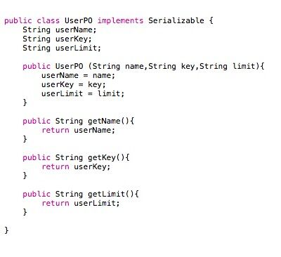

图6.1 持久化对象UserPO的定义

持久化对象AccountPO的定义如图6.2所示

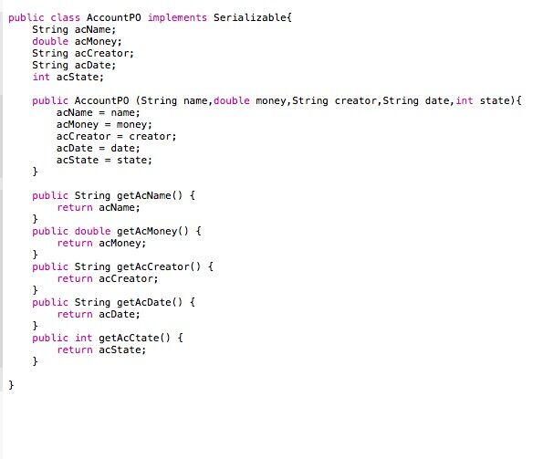

图6.2 持久化对象AccountPO的定义

持久化对象PayorderPO的定义如图6.3所示

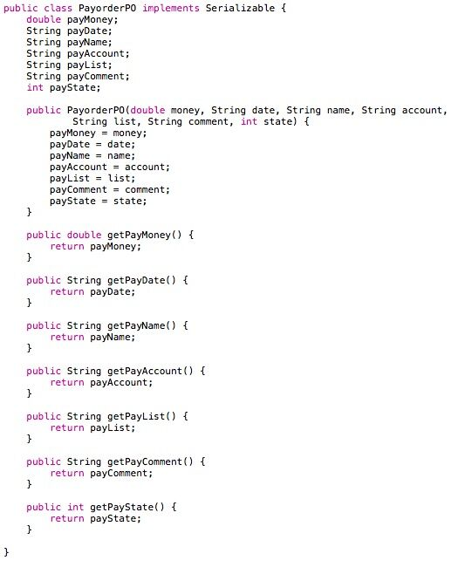

图6.3 持久化对象PayorderPO的定义

持久化对象StartinfoPO的定义如图6.4所示

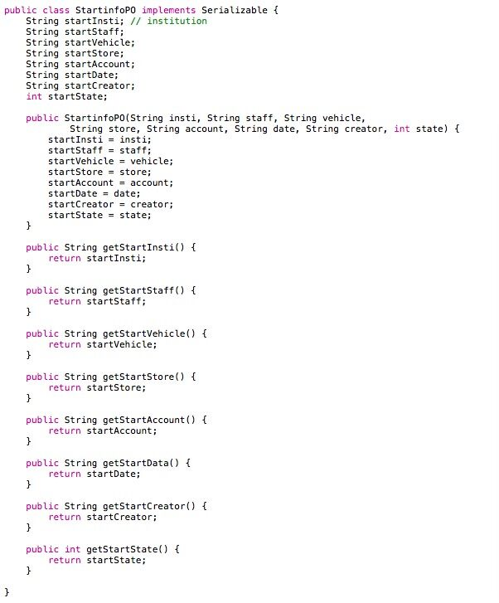

图6.4 持久化对象StartinfoPO的定义

## Txt持久化格式

1. User.txt用户信息保持格式：

用户名：密码【\n】

1. Order.txt订单信息保持格式：

快递员；订单号（10位数字）；状态；寄件人姓名；电话；手机；单位；地址；收件人姓名；电话；手机；单位；地址；寄件名；寄件数量；寄件质量；寄件长；寄件宽；寄件高；寄件预计需要时间；收费；寄件物流信息；【\n】

1. Receiver.txt收件人信息保持格式：

快递员姓名；快递员电话；快递单号；收件日期；收件人姓名；收件人电话；收件人手机；收件人单位；收件人地址；【\n】

4、Loadorder.txt装运单保持格式：

0中转中心编号+00000000日期+00000编码 、五位数字【\n】

5、Vehicle.txt车辆信息保持格式：

城市编号（电话号码区号南京025）+营业厅编号（000三位数字）+000三位数字）【\n】

6、Driver.txt司机信息保持格式：

司机编号（电话号码区号南京025+营业厅编号（000三位数字）+000三位数字、姓名、出生日期、身份证号、手机 、性别、行驶证期限）【\n】

7、Arriverorder.txt到达单保持格式：

来自的营业厅编号——到达的营业厅编号：到达日期【\n】

8、Receiveorder.txt接收单保持格式：

接收的营业厅编号——司机姓名——日期【\n】

9、Sendorder.txt派件单保持格式：

派件的营业厅编号——目的营业厅编号——司机姓名——日期【\n】

10、Payee.txt收款单保持格式：

收款金额，快递员，日期【\n】

11、Changeorder.txt中转单保持格式：

0中转中心编号+00000000日期+00000编码 、五位数字【\n】

12、Store.txt仓库信息保持格式：

营业厅编号——订单号——入库日期【\n】

13、Storeinorder.txt入库单保持格式：

营业厅编号——订单号——仓库管理员姓名——入库日期【\n】

14、Storeoutorder.txt出库单保持格式：

营业厅编号——订单号——仓库管理员姓名——出库日期【\n】

15、Payorder.txt付款单保持格式：

付款日期，付款金额，付款人，付款账号，条目，备注信息【\n】

16、Startinfo.txt期初信息保持格式：

（季度）

（机构）

（人员信息）

（车辆信息）

（库存信息）

（银行账户信息）

（建账人姓名——建账日期）【\n】

17、Account.txt账户信息保持格式：

账户名称：余额，建账人——建账日期【\n】

18、Staff.txt员工信息保持格式：

用户名；姓名；电话；手机；单位；地址；职位【\n】

19、Salary.txt薪水信息保持格式：

薪水类型；薪水价格；薪水方式；【\n】

20、Constant.txt常量信息保持格式：

城市；距离；价格；【\n】

21、StoreNumber.txt

出库数量：入库数量：出库金额：入库金额

22、StoreOrder.txt

快递编号：入库日期：目的地：区号：排号：架号：位号信息

23、UncheckOrder.txt订单信息保持格式：

快递员；订单号（10位数字）；状态；寄件人姓名；电话；手机；单位；地址；收件人姓名；电话；手机；单位；地址；寄件名；寄件数量；寄件质量；寄件长；寄件宽；寄件高；寄件预计需要时间；收费；寄件物流信息；【\n】

24、UnReceiveOrder.txt订单信息保持格式：

快递员；订单号（10位数字）；状态；寄件人姓名；电话；手机；单位；地址；收件人姓名；电话；手机；单位；地址；寄件名；寄件数量；寄件质量；寄件长；寄件宽；寄件高；寄件预计需要时间；收费；寄件物流信息；【\n】

25、temporaryNum.txt

数值

26、

## 数据库表

数据库中包含User表、Order表、Receiver表、Loadorder表、Vehicle表、Driver表、Arriverorder表、Receiveorder表、Sendorder表、Payeeorder表、Changeorder表、Store表、Storeinorder表、Storeoutorder表、Payorder表、Startinfo表、Account表、Staff表、Salary表、Constant表